

REQUERIMENTO Nº _____/2020

Exmo. Sr. Presidente,
Exmo. Srs. Vereadores,
O Vereador que este subscreve, requer a TÍTULO DE FISCALIZAÇÃO, ouvida a casa e após os trâmites regimentais, seja enviada correspondência à Secretaria de Saúde, expondo e requerendo o que se segue:
Que chegou ao nosso conhecimento, que no último dia 10 de Julho, o corpo médico que vinha atendendo a UPA Dr. Juvenal Paiva, foi demitido em pleno período de pandemia.
Considerando a informação acima, requer os seguintes esclarecimentos:
- A informação é verdadeira? Se sim, os funcionários receberam seus acertos?
- Foram contratados novos profissionais para assumir as novas vagas?
- Para os novos funcionários serão mantidos os mesmos direitos trabalhistas?
- O número atual de contratados, é o suficiente para atender a demanda de toda a população?
Sala de Sessões, 21 de Julho de 2020.
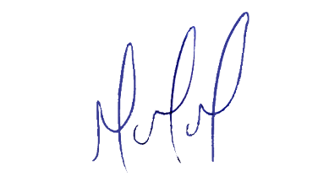
MILTON MARTINS
VEREADOR

JUSTIFICATIVA:

Tal pedido visa fazer cumprir a função fiscalizadora do Vereador, assegurado pelo Regimento Interno desta Casa de Leis e pela Lei Orgânica Municipal.

